Klasterovanje mobilnih aplikacija

Zadatak ovog rada je klasterovanje mobilnih aplikacija korišćenjem podataka iz AppleStore-a, pomocu 3 različita algoritma - Dbscan, K sredina i Gaussian mixture.

1. Učitavanje podataka:

url = 'https://raw.githubusercontent.com/marinaborozan/IP_projekat/master/app-store-apple-data-set-10k-apps/AppleStore.csv'
df = pd.read_csv(url)

2. Uvid u tipove podataka:

df.info()

RangeIndex: 7197 entries, 0 to 7196
Data columns (total 17 columns):
Unnamed: 0 7197 non-null int64
id 7197 non-null int64
track_name 7197 non-null object
size_bytes 7197 non-null int64
currency 7197 non-null object
price 7197 non-null float64
rating_count_tot 7197 non-null int64
rating_count_ver 7197 non-null int64
user_rating 7197 non-null float64
user_rating_ver 7197 non-null float64
ver 7197 non-null object
cont_rating 7197 non-null object
prime_genre 7197 non-null object
sup_devices.num 7197 non-null int64
ipadSc_urls.num 7197 non-null int64
lang.num 7197 non-null int64
vpp_lic 7197 non-null int64
dtypes: float64(3), int64(9), object(5)
3. Provera null vrednosti:

Nema null vrednosti ni u jednoj od kolona.

4. Upoznavanje sa podacima:

Izdvojićemo 5 aplikacija sa najvišim vrednostima atributa rating_count_tot, kao i 5 aplikacija sa najvišim vrednostima atributa user_rating:

rating_count_sorted = df.sort_values(by = ['rating_count_tot'], ascending = False)
rating_count_top5 = rating_count_sorted[:5]
rating_count_top5.iloc[:,[2,5,6,7,8,9,12]]

user_rating_sorted = df.sort_values(by = ['user_rating'], ascending = False)
user_rating_top5 = user_rating_sorted[:5]
user_rating_top5.iloc[:,[2,5,6,7,8,9,12]]

track_name | price | rating_count_tot | rating_count_ver | user_rating | user_rating_ver | prime_genre
Facebook | 0.0 | 2974676 | 212 | 3.5 | 3.5 | Social Networking
Instagram | 0.0 | 2161558 | 1289 | 4.5 | 4.0 | Photo & Video
Clash of Clans | 0.0 | 2130805 | 579 | 4.5 | 4.5 | Games
Temple Run | 0.0 | 1724546 | 3842 | 4.5 | 4.0 | Games
Pandora - Music & Radio | 0.0 | 1126879 | 3594 | 4.0 | 4.5 | Music

track_name | price | rating_count_tot | rating_count_ver | user_rating | user_rating_ver | prime_genre
Escape the Sweet Shop Series | 0.00 | 3 | 3 | 5.0 | 5.0 | Games
激おこ!! はじめしゃちょー なんなんですか!? | 0.00 | 1 | 1 | 5.0 | 5.0 | Games
Mini Metro | 4.99 | 4064 | 338 | 5.0 | 5.0 | Games
Wayfair - Shop Furniture, Home Decor, Daily Sales | 0.00 | 12578 | 146 | 5.0 | 5.0 | Shopping
Mystic Castle - the Simplest & Best RPG and Ad... | 0.00 | 650 | 488 | 5.0 | 4.5 | Games

Vidimo da su korisnici jako dobro ocenili aplikacije u kategoriji igrica, a da su najpopularnije aplikacije prema broju glasova Facebook i Instagram.

Prikazaćemo par grafika da bi uočili neke zavisnosti među atributima.

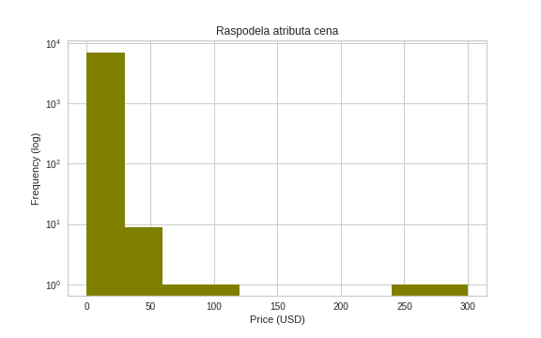

Grafik 1: Raspodela atributa cena

Vidimo da najveći broj aplikacija ima cenu do 50 USD, a da postoji i mali broj aplikacija sa visokom cenom - 250 do 300 USD. To su outlieri i njih ćemo izbaciti iz seta podataka u pretprocesiranju.
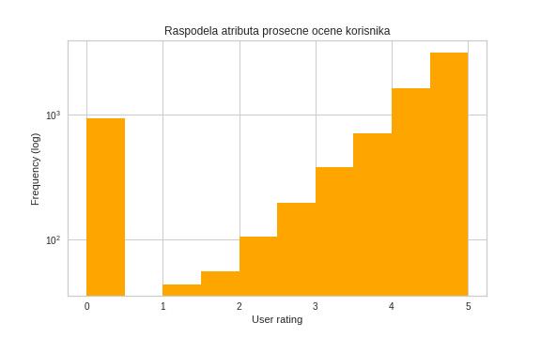

Grafik 2: Raspodela atributa ocene korisnika

Vidimo da najveći broj aplikacija ima ocenu između 3 i 5, najčešće 4.5.

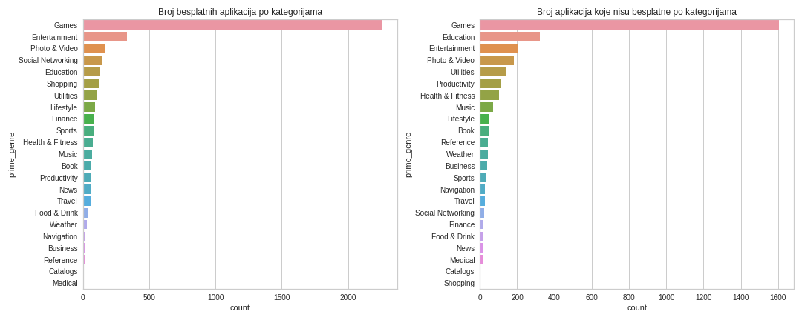

Grafik 3: Broj aplikacija koje (ni)su besplatne u svakoj od kategorija

Dodajemo kolonu free koja oznacava da li je aplikacija besplatna.
Vidimo da se oko 60% igrica naplaćuje, a da u kategoriji Education ima znatno više aplikacija koje se naplaćuju, za razliku od kategorije Entertainment. Social Networking aplikacije su uglavnom besplatne.
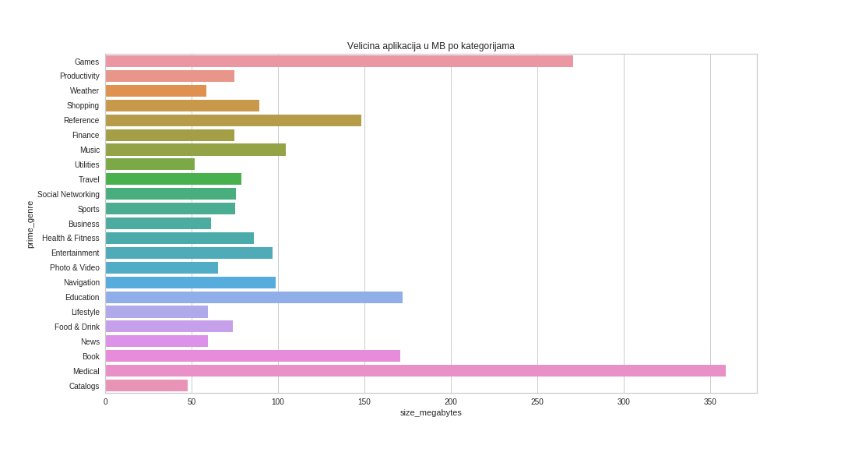
Grafik 4: Veličina aplikacija po kategorijama

Da bi lakše radili sa podacima, prebacićemo atribut velicina u MB.
Vidimo da su aplikacije u proseku najveće u kategoriji Medical, zatim Games, Education, Book...

5. Pretprocesiranje:

Najbrojnije 4 kategorije prebacujemo u numeričke vrednosti I sa jos jednom vrednošću označavamo ostale kategorije.
Dodajemo kolonu game koja označava da li je u pitanju igrica ili ne, zbog jako velikog broja igrica u setu podataka.

def reduce_genre(x):
if(x == "Games"):
return str(1)
elif(x == "Entertainment"):
return str(2)
elif(x == "Education"):
return str(3)
elif(x == "Photo & Video"):
return str(4)
else:
return str(5)

df['prime_genre'] = (df['prime_genre']
.apply (lambda x: reduce_genre(x))
.astype (int))

#is game
df['game'] = df['prime_genre'].apply(lambda x: 1 if x == 1 else 0)

Izbacujemo kolone koje nisu relevantne, id aplikacije, track_name(naziv aplikacije), currency(samo USD vrednost), a neke prebacujemo u numeričke (vpp_lic, prime_genre, cont_rating), ver svodimo na jedan broj.
Izbacujemo i sve redove u kojima je vrednost user_rating jednak 0, jer nam ne daju bitne informacije o aplikaciji.

Sada nam set podataka izgleda ovako:

df.info()

Int64Index: 6261 entries, 0 to 7196
Data columns (total 15 columns):
price 6261 non-null float64
rating_count_tot 6261 non-null int64
rating_count_ver 6261 non-null int64
user_rating 6261 non-null float64
user_rating_ver 6261 non-null float64
ver 6261 non-null int64
cont_rating 6261 non-null int64
prime_genre 6261 non-null int64
sup_devices.num 6261 non-null int64
ipadSc_urls.num 6261 non-null int64
lang.num 6261 non-null int64
vpp_lic 6261 non-null bool
free 6261 non-null int64
size_megabytes 6261 non-null float64
game 6261 non-null int64
dtypes: bool(1), float64(4), int64(10)
6. Skaliranje:

Koristimo min max skaliranje jer je u toku rada dalo bolje rezultate.

features = df.columns
scaler = MinMaxScaler().fit(df[features])
x = pd.DataFrame(scaler.transform(df[features]))
x.columns = features

7. Klasterovanje:

DBSCAN algoritam

dbscan = DBSCAN(eps=0.5, min_samples=10)
dbscan.fit_predict(x)

Isprobano je više vrednosti parametara eps i min_samples, od kojih su se najbolje pokazale 0.5 za eps i 10 za min_samples.
Dobili smo 4 klastera, a 78 instanci nam je klasterovano kao noise.
Pri pravljenju histograma za svaki klaster za važnije atribute(velicina, cena, kategorija, broj ocena, prosečna ocena), primećujemo da su interesantne raspodele atributa broj ocena, kategorija i cena. Zaključujemo da je broj ocena mnogo veći kad su u pitanju besplatne aplikacije, kao i kada su u pitanju igrice. Među besplatnim aplikacijama ima i znatan broj njih koje imaju izuzetno veliki broj ocena.
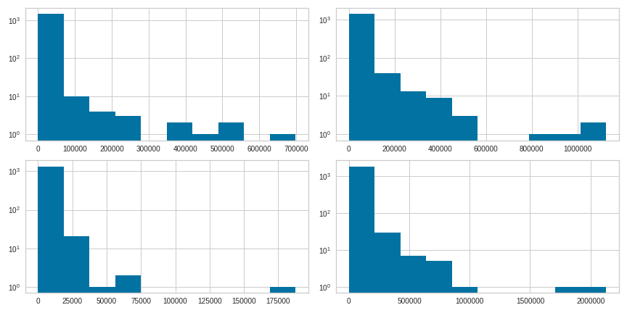
Grafik 5.1: Raspodela atributa rating_count_tot
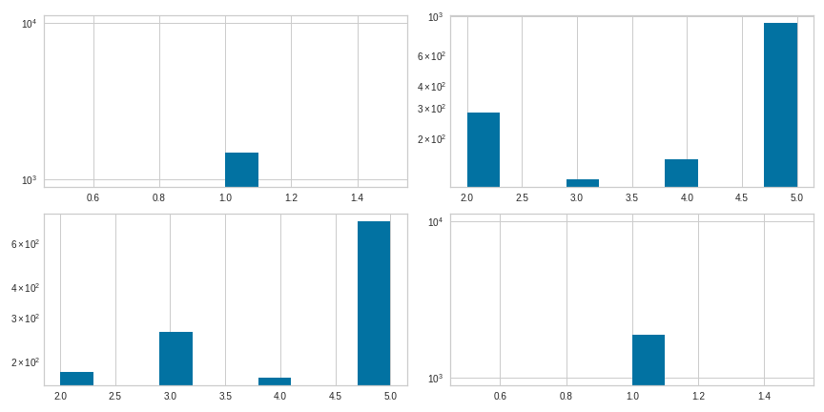
Grafik 5.2: Raspodela atributa prime_genre
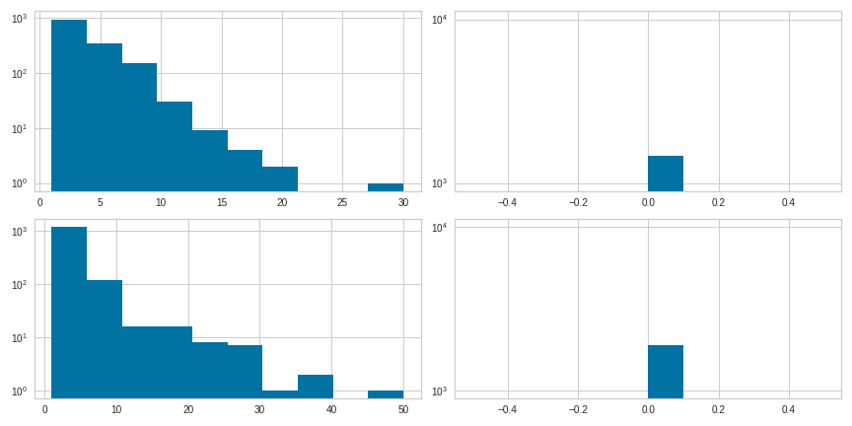
Grafik 5.3: Raspodela atributa price

Evaluiramo pomocu silhouette_score metode.

sil_score_dbscan = silhouette_score (x, dbscan.labels_)
sil_score_dbscan

0.397276794904324

KMEANS algoritam

Ks = range(1, 10)
km = [KMeans(n_clusters=i) for i in Ks]
score = [km[i].fit(x).score(x) for i in range(len(km))]

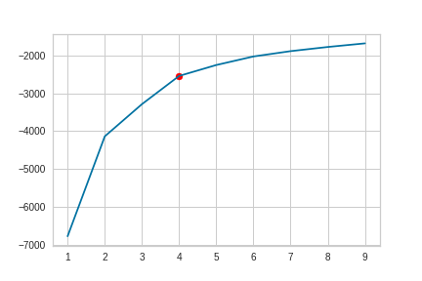

Grafik 6: Elbow metod

Za predviđanje broja klastera koristimo elbow method i sa grafika vidimo da je najbolja vrednost
n = 4. Primenom algoritma sa tim parametrom dobijamo 4 klastera.

kmeans = KMeans(n_clusters=4)
kmeans.fit(x)

Slično kao kod dbscan algoritma, interesantne su raspodele atributa broj ocena, kategorija i cena. Rezultate možemo interpretirati isto kao kod dbscan. Takođe, vidimo da se igrice koje nisu besplatne kreću u nižem cenovnom rangu nego ostale kategorije aplikacija.

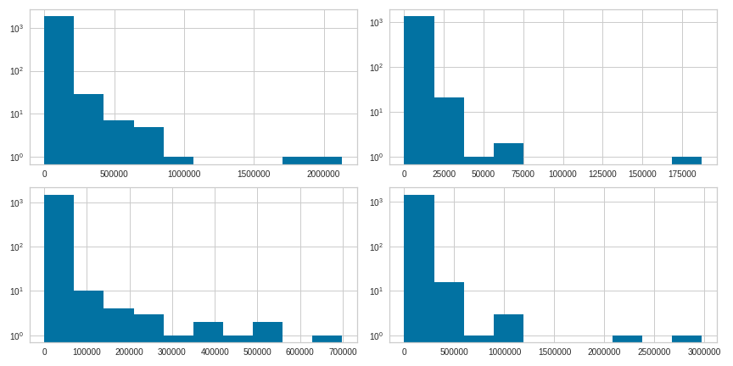
Grafik 7.1: Raspodela atributa rating_count_tot

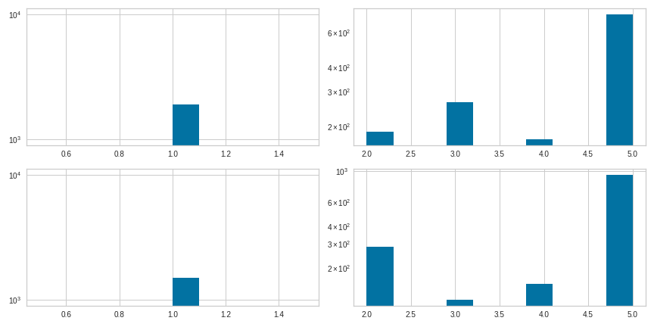
Grafik 7.2: Raspodela atributa prime_range

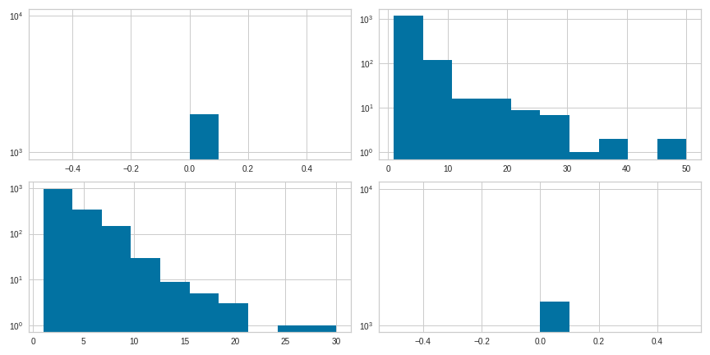

Grafik 7.3: Raspodela atributa price

Evaluiramo pomocu silhouette_score metode.

sil_score_kmeans = silhouette_score (x, kmeans.labels_)
sil_score_kmeans

0.3999265029181792

GAUSSIAN MIXTURE algoritam

Probamo razne vrednosti za parametar n koji označava broj klastera, najbolje rezultate daje n = 4, a toliko klastera i dobijamo primenom algoritma sa tim parametrom.
Vidimo da su rezultati vrlo slični kao kod prethodna dva algoritma, pa isto važi i ovde.

gaussian = GaussianMixture(n_components=4)
labels = gaussian.fit_predict(x)

Grafik 8.1: Raspodela atributa rating_count_tot

Grafik 8.2: Raspodela atributa prime_genre

Grafik 8.3: Raspodela atributa price

Evaluiramo pomocu silhouette_score metode.

sil_score_gaussian = silhouette_score (x, labels)
sil_score_gaussian

0.3999265029181792

8. Zaključak:

Broj ocena se ispostavlja kao najbitniji parametar za popularnost aplikacija. Besplatne aplikacije u proseku imaju 5 do 10 puta veći broj ocena, a određeni deo njih ima i vrlo visok broj ocena. To su neke najpopularnije aplikacije poput Facebook-a i Instagram-a.
Oko 50% svih aplikacija čine igrice, najbrojnija kategorija. Pokazuje se da su igrice popularnije od ostalih vrsta aplikacija nezavisno od toga da li su besplatne ili ne. Cene igrica su u proseku niže nego cene aplikacija koje su u drugim kategorijama.
Kad su u pitanju ostale brojnije kategorije, najveći procenat aplikacija u kategoriji Entertainment je besplatno, dok je u Education dosta veći procenat aplikacija koje se naplaćuju.
Prosečne ocene su visoke, najveći procenat aplikacija ima ocenu oko 4.5.

